**МКУК Урус-Мартановского муниципального района «Межпоселенческая центральная библиотека»**



**Бекалахь, ненан мотт, ца хедаш, ца соцуш.**

**Хьайн хазчу мукъамца тхан дегнаш делош!**

**Бекалахь, ненан мотт, тхан деган мерз хилий.**

**Бакъонца, машарца даха ницкъ луш!**

**г.Урус-Мартан**

**2021 г.**

Ткъа нагахь мотт шен лахь,

Къам, лей, дIадолу,

Ненан мотт бицбинарг

Сийсазво наха.

Нохчийн мотт и - халкъан

Синхазнийн хьоста -

Къийсамехь ларбина

Массо а ханна.

РагI хIинца хьоьгахь ю,

ДIаэций, хьаста,

Ден весет кхочушде,

Къонахчо санна.

Ларбе мотт,

Хазбе и,

Ца еш мало.

ТIаккха, хьайн весет деш,

КIанте дIало.

*(Арсанукаев Шайхи)*

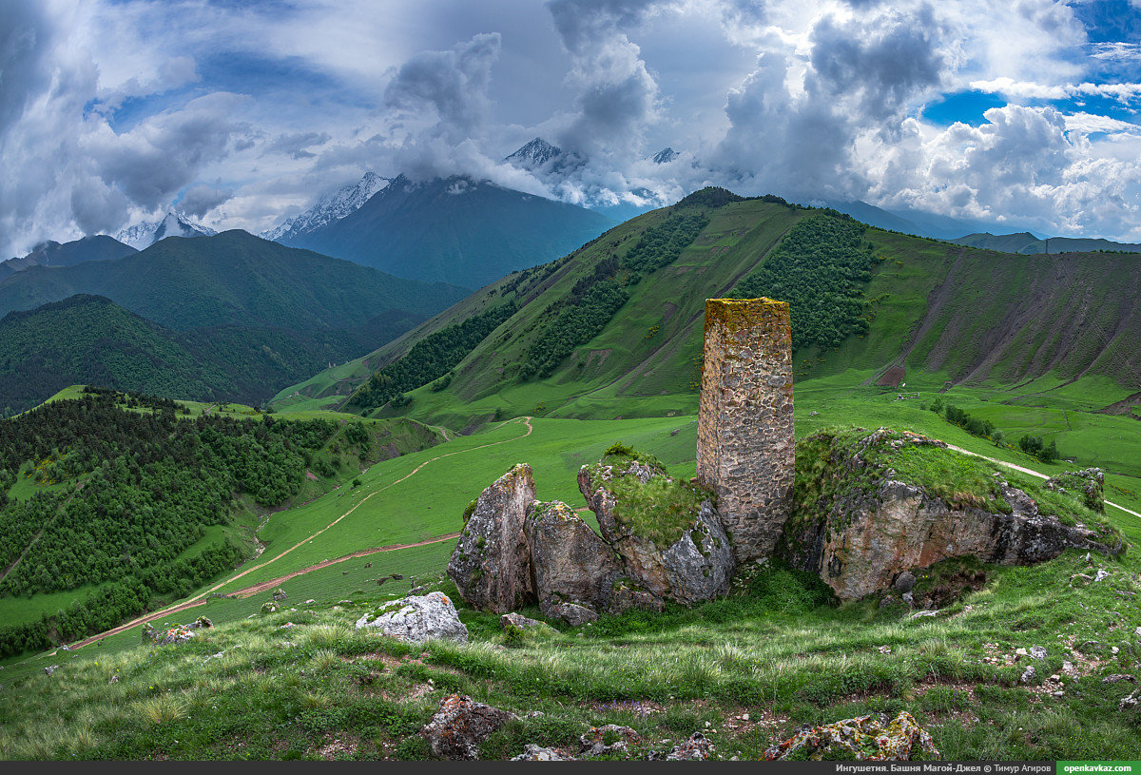

***Методико-библиографический***

***отдел***

**Весет**

Къоьжачу вайн лаьмнийн

Дог кура баххьаш,

Вайн тогIеш, шовданаш,

БIешерийн хьаннаш -

ДIаэца тахана

Хьайн дола ахь уьш,-

Дас, весет деш, хьуна

Йитина хазнаш.

ДIаэца ахь хIинца

Дайша шайн цIийца

Заманийн йохаллехь

Лардина латта.

Даймохк хьайн дIаэца,

РагI хьан ю хIинца -

Ден весет кхочушдан,

Юкъ ехкий, гIатта.

Ларбе мохк,

Хазбе и,

Ца еш мало.

ТIаккха, хьайн весет деш,

КIанте дIало.

БIешерийн къийсамехь,

Са санна, лардеш,

Таханенга кхачийна

Вайнехан гIиллакх,

ДоттагIий хилла вай

Вежарех тарбеш,

Орцанна кхайкхаза

Кхочуш вай хилла.

Лаьмнашкахь даиман

Дина сий Ненан,

Воккханиг лийрина

Жимчо, деш гIуллакх.

РагI хьоьгахь ю тахана,

Вас ца еш дена,

ДIаэца цуьнгара

Дайн оьзда гIиллакх.

Ларде и,

Хазде и,

Ца еш мало,

ТIаккха, хьайн весет деш,

КIанте дIало.

Хазнашлахь хазна ю

Ненан мотт къоман.

Ненан мотт мел беха,

Къам дуьсу даха.

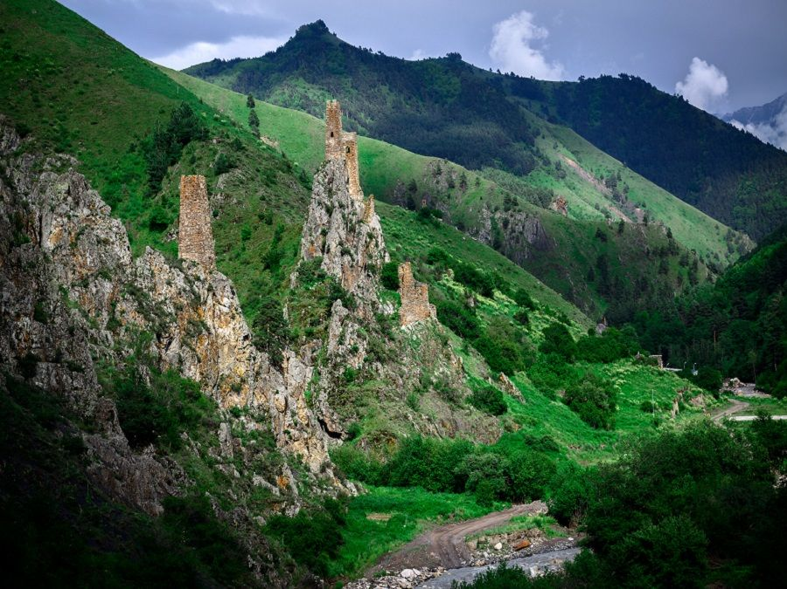**НЕНАН МОТТ**  
Доьзалехь бийцар а дастама хеташ,  
Хьуо винчу ненан мотт д1атесна ахь.  
"Сов къен бу дешнашна, бац атта кхеташ!" -  
Бохуш, и сийсазбан ца хета иэхь.  
Ладог1ал цкъа соьга, "хьекъале корта",  
Ладог1ал, яккхий д1а лергара потт:  
Йист йоцу х1орд санна, бу хьуна шорта  
Ша хууш волчунна вайн нохчийн мотт.  
Г1иллакхе, оьзда бу доттаг1че буьйцуш,  
Мостаг1че вистхуьлуш - ду ира герз,  
Хьомечу езаре безам ахь буьйцуш,  
Бека и, шех хуьлий хьан деган мерз!  
Мерза бу моз санна ша безачунна,  
Ламанан шовданал ц1ена бу и.  
Лермонтовс, Толстойс а ладег1на цуьнга,  
Услара даггара хестина и.  
Б1ешераш хийла д1аихна и бекаш,   
Хьацарлахь, къийсамехь кхиъна и бу,   
Кхоьллинчу халкъана сов хьанал бецаш   
Даима ша хилла нохчийн мотт бу.  
Вайн х1алкъан ойланаш, дахар а г1ийла   
Далхадеш, къийсамна г1иттийна цо.   
Нохчийн майралла, оьзда хийла   
Зевнечу иллешкахь йекийна цо!   
Сийлахьчу Октябро шуьйра некъ белла,   
Тахна вай ирсехьа г1улч туьйсуш ду.   
Кавказан лаьмнашкахь эшаре баьлла,   
Вайн дегнаш г1иттадеш нохчийн мотт бу.   
Кхидолчу къаьмнашна шайнаш а санна,   
Нохчашна шайн мотт а сов хьоме бу.   
Нагахь хьо ца ваг1ахь хьайн х1алкъцанна,   
Хаалахь, декъазниг,- хьо цхьалха вуй!   
 *(Ш. Арсанукаев)*

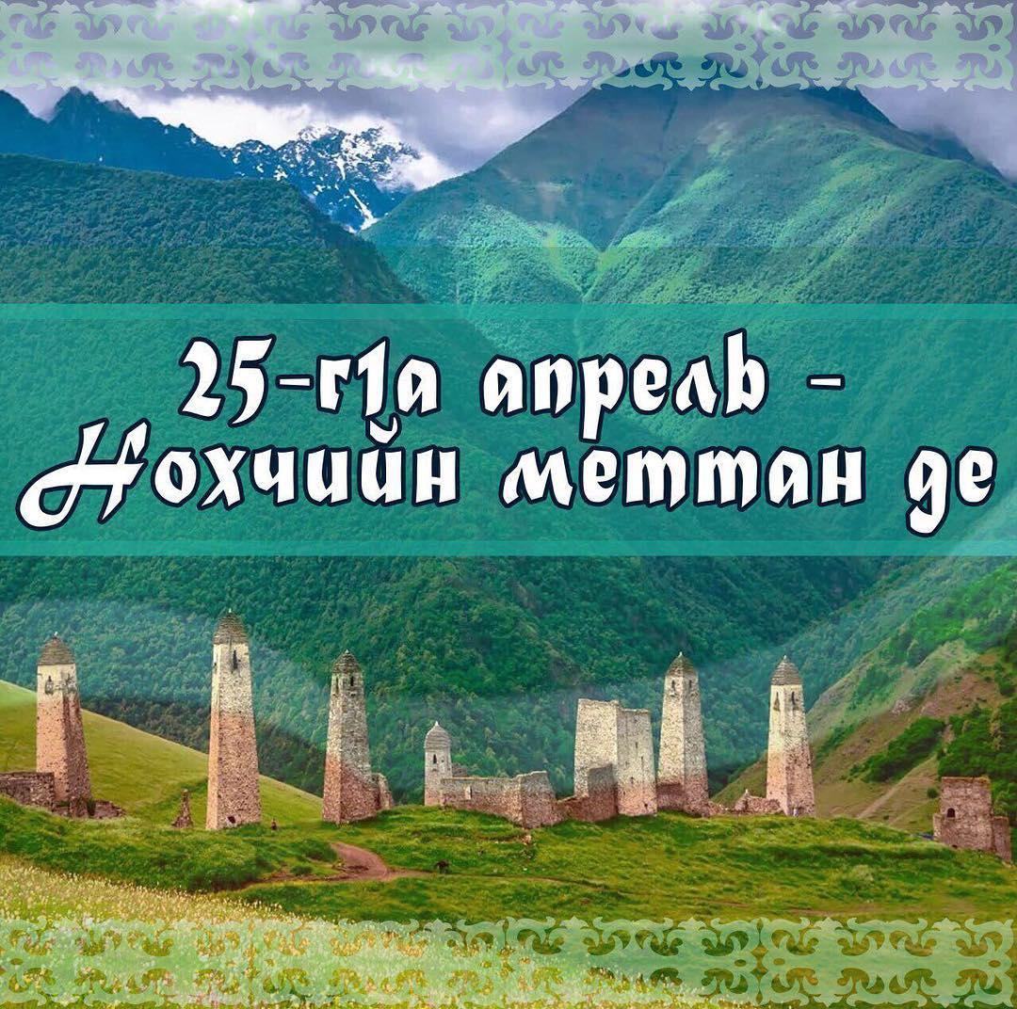

**НЕНАН МОТТ**  
Хьайн ненан мотт хаахь,  
Дозалла ас до хьох,  
Даггара и безахь,  
Ас хастам бо хьуна.  
Цунах ма херлолахь,   
Доттаг1а, варийлахь,  
Ненан мотт хьайн бацахь,  
Байлахь вуй хаалахь!  
Хьо безаш волчунна  
Пондаран аз ду хьо,  
Хьайца уьйр йоцчунна  
Г1ихь беза мухь бу хьо.  
  
Хьо хууш волчунна  
Жовх1арийн х1онс ю хьо,  
Хьайца шовкъ йолчунна  
Чам тайна стом бу хьо.  
Хьо ца безаш волчо  
Шен нана лорур яц,   
Ненан сий цадечо  
Мехкан сий лардийр дац.  
Ненан мотт цахаар  
Шен кхерч цаларар ду,  
Кхерчан да цахилар  
Маьттаза вахар ду.  
*(Б. Саидов)*

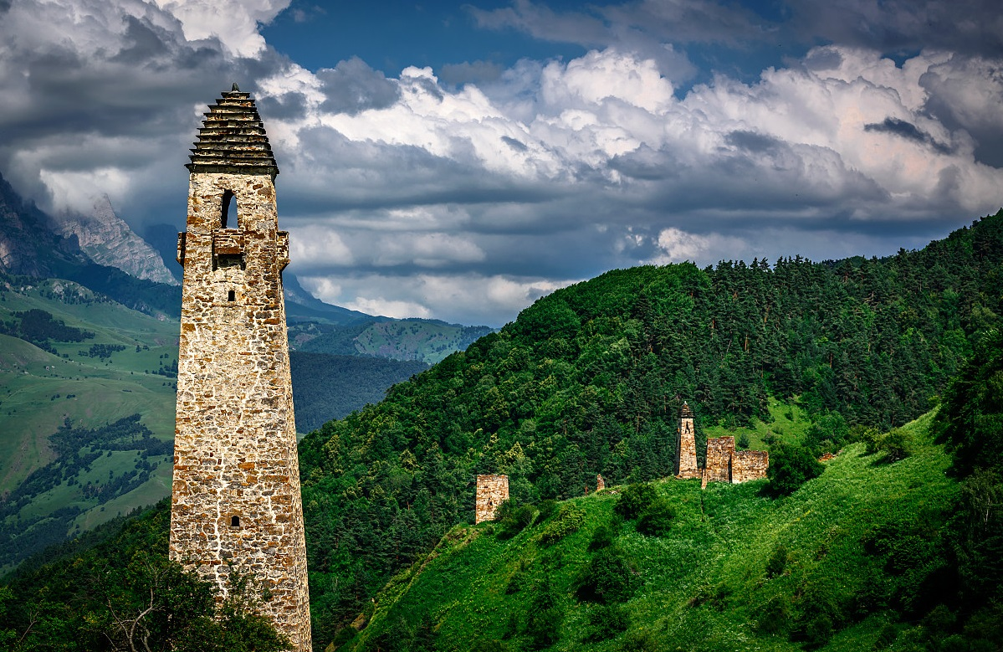**НЕНАН МОТТ**  
Со вина Кавказан ломахь,   
Къоьжачу баххьашна юккъехь.   
Аьрзонийн баннашна лулахь,   
Нанас со кхиийна берахь.  
Цигахь со набарна товжош,   
Цо олу аганан илли,  
Декара, дог хьоьстуш, довха,   
Сан нохчийн маттара илли.  
Сарахь цо туьйранаш дуьйцуш,   
Со цунах хьерчара кхоьруш,   
Я халкъан илли цо олуш,   
Д1атуьйра набаро хьоьстуш.  
Шаьш хьегна баланаш балхош,   
Вайн халкъан турпалхой хестош,   
Дайн-дайша даьхна и иллеш,   
Декара дог 1ийжош, доруш.  
Цу иллийн дешнашца гора   
Даймехкан исбаьхьа сурташ,   
Маршоне, даймахке безам,   
Вайн дайша къийсамехь гайтар  
Ненан мотт, хьуна т1е тийжаш.   
Хьоьца шен баланаш балхош,   
Хьоьца шайн дог-ойла г1иттош,   
Ловш 1ийна уьш и буьрса денош.  
Хьоьца ду суна мел дезнарг,   
Вина мохк, нанас сан хьестар.   
Хьоьца ду сан велар, велхар,   
Дахаре сан болу безам.  
Бекалахь, ненан мотт, тахна,   
Дуьнене машаре кхойкхуш,   
Лаьтта т!ехь Къинхьегам, Нийсо,   
Вошалла, Ире, Машар кхайкхош.  
*(А. Айдамиров)*